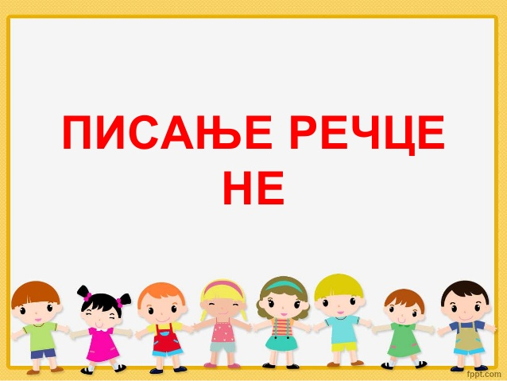

НЕ ЈЕ ПОСЕБНА РЕЧ.
НЕ СЕ ПИШЕ ОДВОЈЕНО.

НЕ

ЗАБОРАВИ!
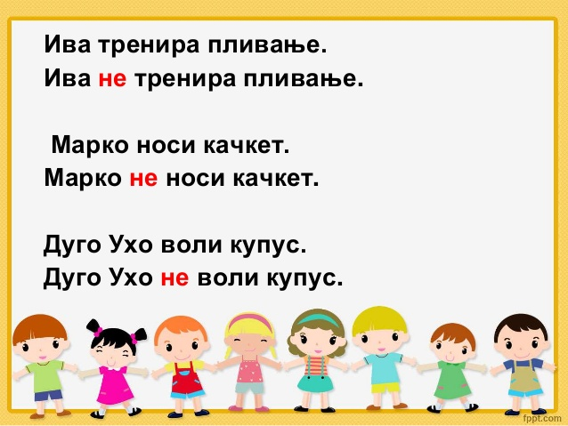

Допиши речцу НЕ.

Ја ........ волим када пада киша.
Мачке .......... воле да се купају.
Моја мама ......... ради недељом.
Милан је мали и још ........ иде у школу.
Јелена ....... зна да игра фудбал.

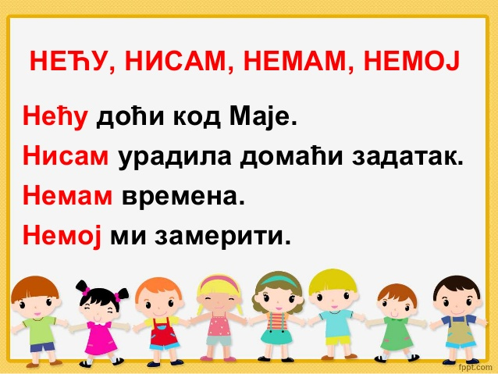

НЕЋУ СЕ ПИШЕ ЗАЈЕДНО КАО ЈЕДНА РЕЧ.
ТО ВАЖИ И ЗА РЕЧИ НЕМАМ, НЕМОЈ И НИСАМ.

Смисли и напиши три реченице у којима ћеш да употребиш реч НЕЋУ.

1. ...............................................................................................

2. ...............................................................................................

3. ...............................................................................................

